院 系 数据科学与计算机学院 班 级 18行政三班 学 号 18340066 姓 名 黄炜钊
【实验题目】Echo实验
【实验目的】掌握套节字的基本使用方法。
【实验说明】
- 把源程序和可执行文件放在相应的上交源码目录中。
- 截屏用按键(Ctrl+Alt+PrintScreen)截取当前窗口
【参考资料】
- https://www.cnblogs.com/hgwang/p/6074038.html （套接字）
- https://www.jb51.net/article/37410.htm （字符串）
- https://docs.microsoft.com/en-us/cpp/c-runtime-library/stream-i-o?view=vs-2017 （字符串）
- https://docs.microsoft.com/en-us/cpp/c-runtime-library/reference/crt-alphabetical-function-reference?view=vs-2017#s （字符串）
- http://www.runoob.com/cprogramming/ （字符串）
- https://www.runoob.com/cprogramming/c-function-sscanf.html (sscanf)
- sprintf可以用于合并多个字符串和整数等：
char buffer[50];
char *test = "Hello world!";
sprintf(buffer,"The length of %s is %d",test,strlen(test));/*赋予数值*/
【实验环境】
- 172.18.187.251为校园网内的服务器地址，需要先用VPN连入校园网才能访问。
- Windows + VS 2012 http://172.18.187.251/netdisk/default.aspx?vm=18net
- 对于VS2015和VS2017默认使用安全周期检查，如果不关闭VS的安全周期检查，很多字符串函数都不能用。
- Linux + gcc
【实验内容】
先尝试运行文件夹“TCP”中的程序：先运行Server程序(打开TCPServer.sln，然后执行)再运行Client程序(打开TCPClient.sln，然后执行)。这两个程序的功能是客户端从服务器获取当前时间。
(1)编写TCP Echo程序
- 实验要求：
服务器把客户端发送来的任何消息都返回给客户端，返回的消息前面要加上服务器的当前时间。客户端把返回的消息显示出来。客户端每输入一条消息就建立TCP连接，并把消息发送给服务器，在收到服务器回应后关闭连接。
- 参考运行截屏：
客户端（两次运行）
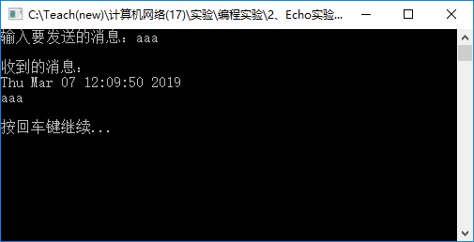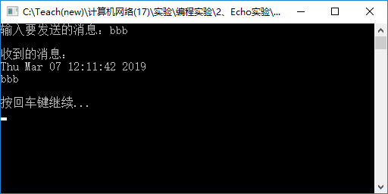
服务器：
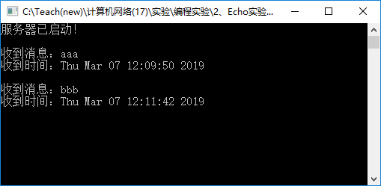
- 只运行客户端程序而不运行服务器程序会出现什么错误，截屏并说明原因。
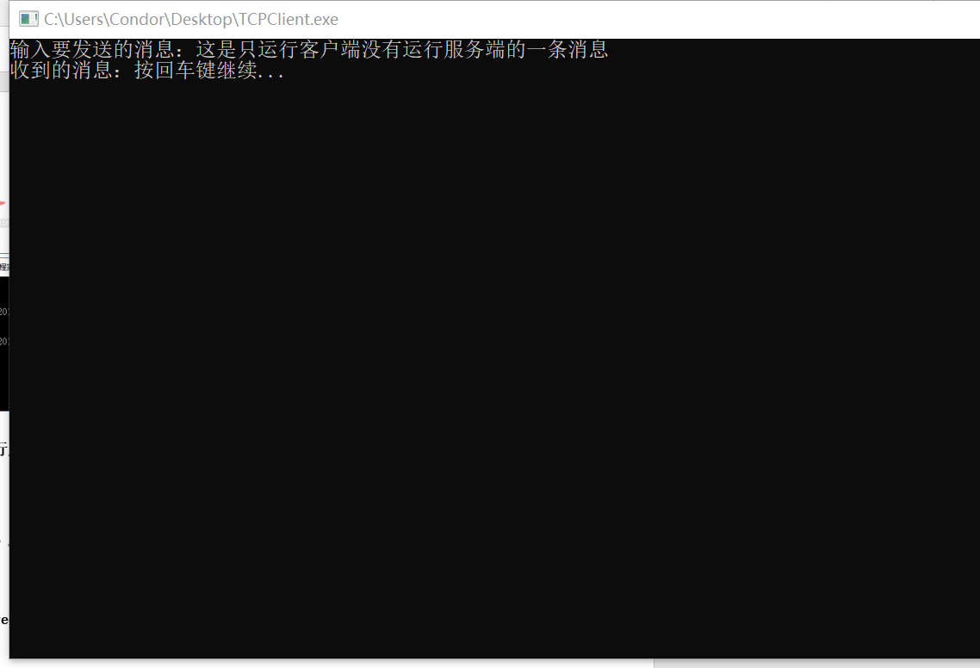
由图可知，只运行客户端时，我们发送给服务端的消息没有得到反馈，也就是说客户端并未与服务端连接成功。
- 服务器如何可以退出循环？
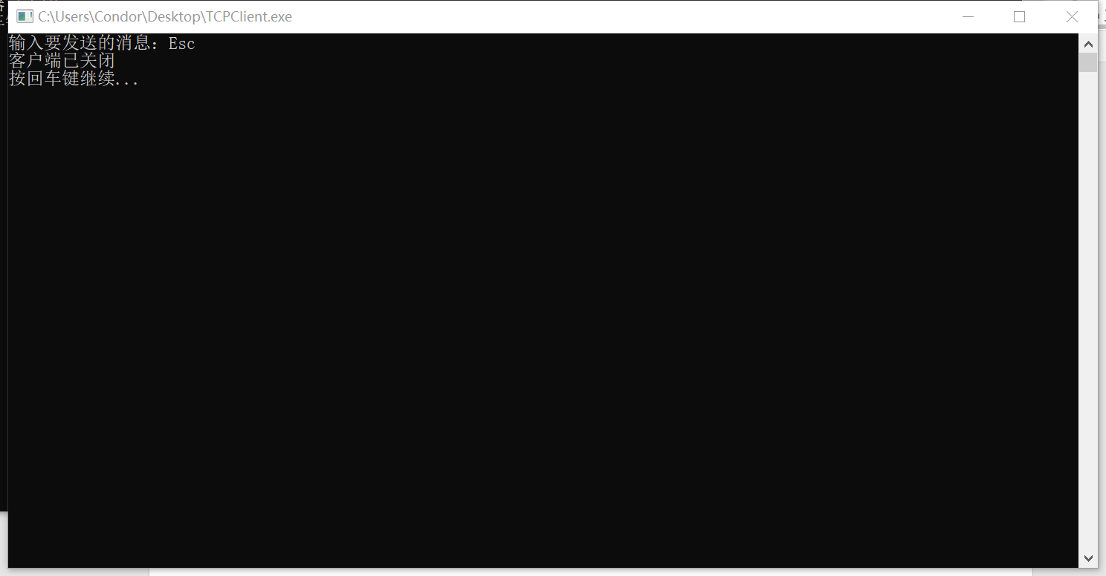
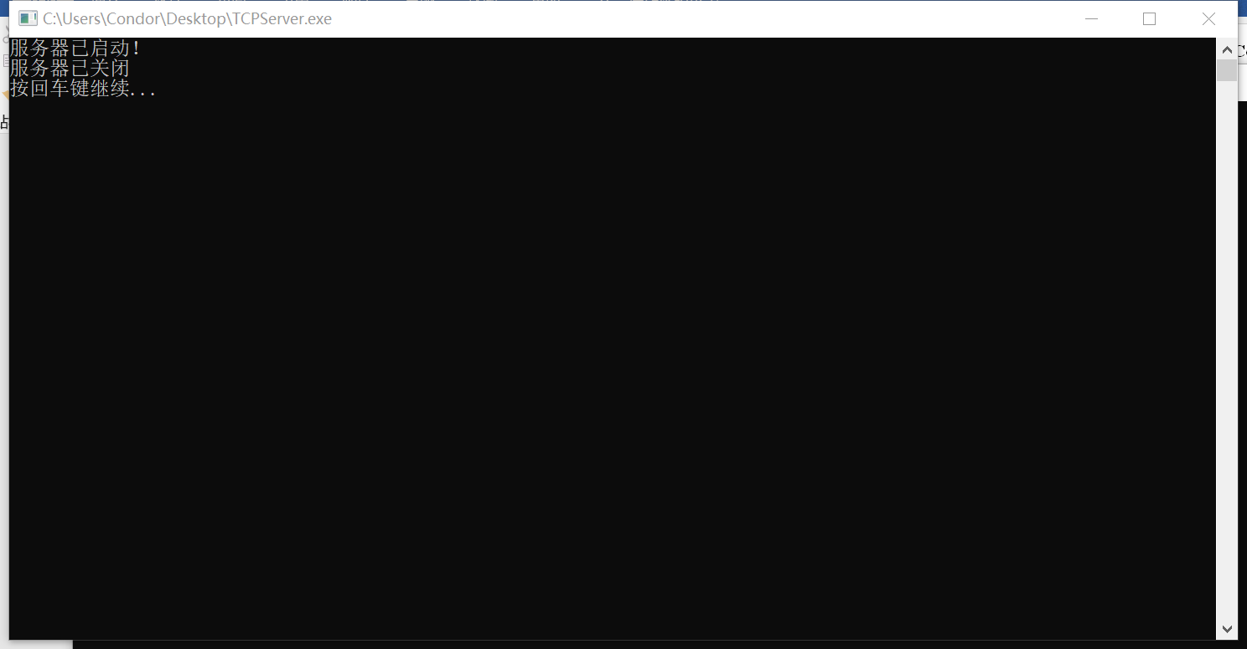
我的源代码中，设置了当我们输入的信息为Esc时（即退出的意思），自动关闭服务器并切断与客户端的连接。
- 截屏（ctrl+alt+PrintScreen）服务器和客户端的运行结果（注明客户端和服务器）：
发送第一条消息时：
客户端：
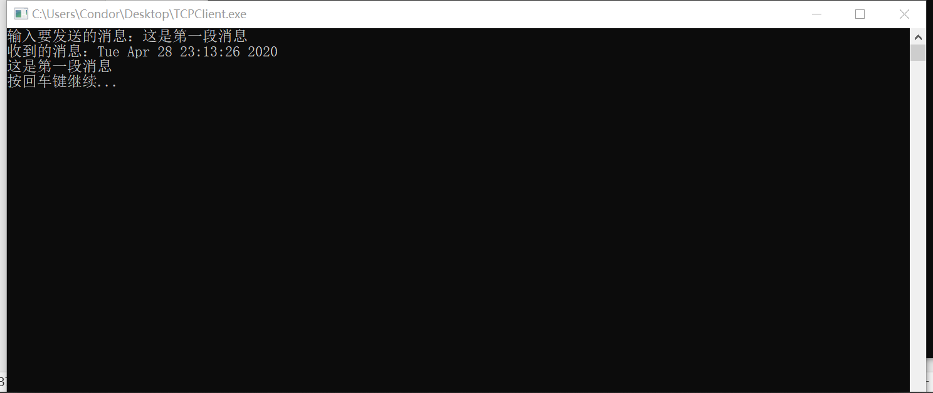
服务器：
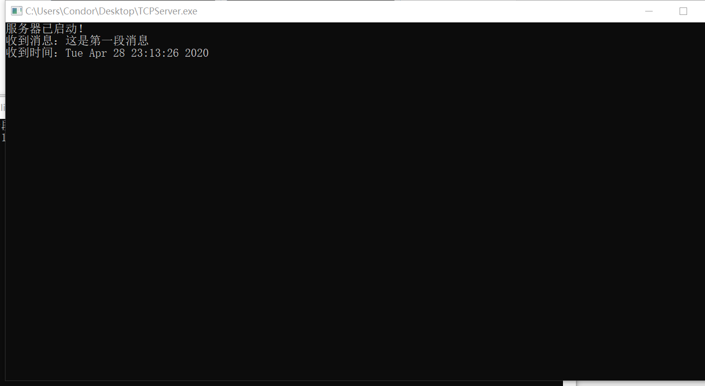
发送第二条消息时：
客户端：
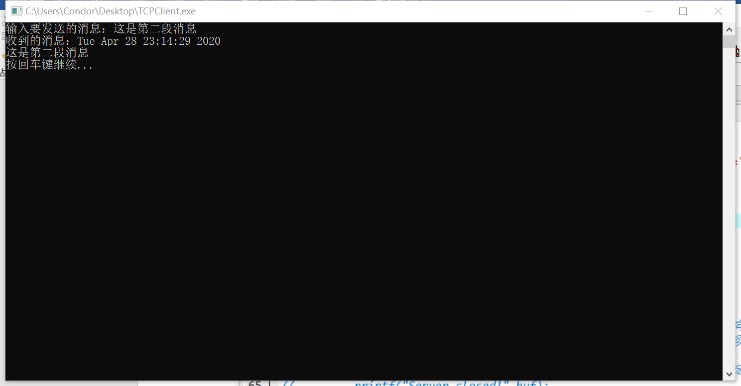
服务器：
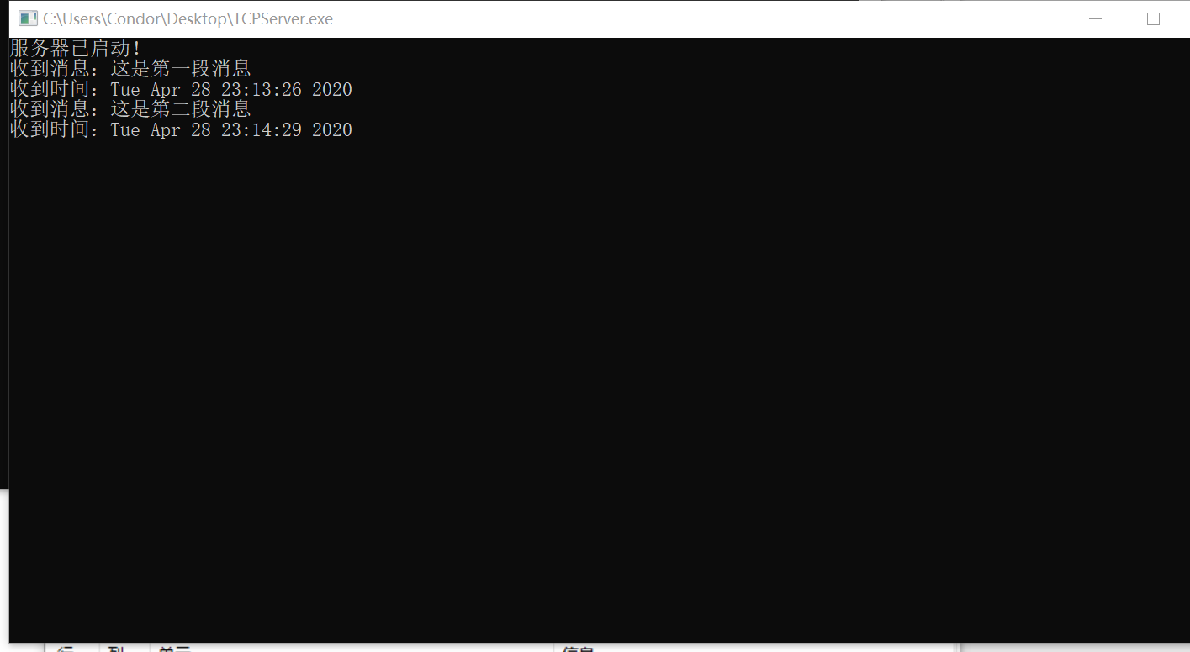
- 服务器的全部源代码（或自选主要代码）：
见附件
- 客户端的全部源代码（或自选主要代码）：
见附件

(2)编写TCP Echo增强程序
- 实验要求：
在(1)的基础上，服务器在收到客户端的消息时显示服务器的当前时间、客户端的IP地址、客户端的端口号和客户端发来的信息，并把它们一并返回给客户端。
客户端在发送消息后把服务器发回给它的消息显示出来。*客户端程序与(1)同，不用修改
要求服务器直接从accept()的参数fsin中得到客户端的IP地址和端口号。注：服务器获取IP地址后要求直接使用s_un_b的四个分量得到IP地址，不能使用函数inet_ntoa()转换IP地址。
- 参考运行截屏：
客户端（两次运行）
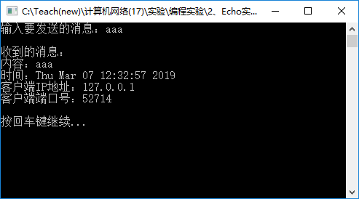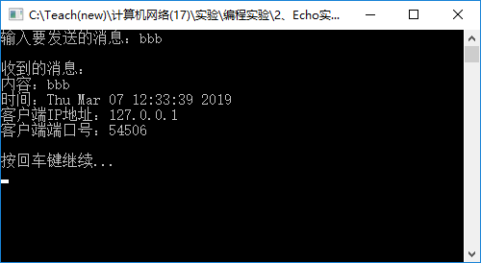
服务器
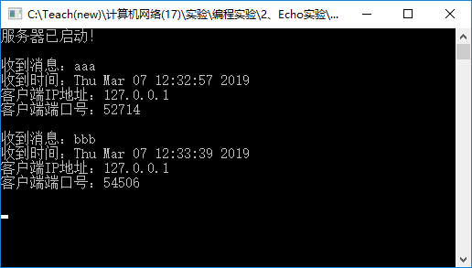
- 截屏服务器和客户端的运行结果(注明客户端和服务器)：
发送第一条消息时：
客户端：
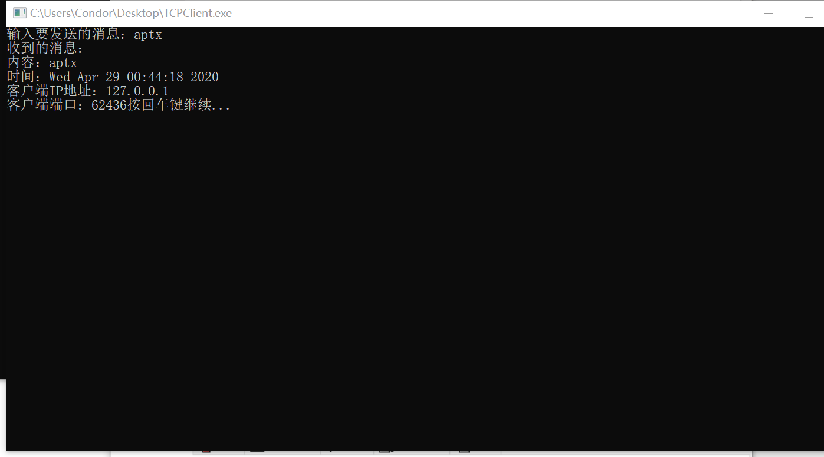
服务器：
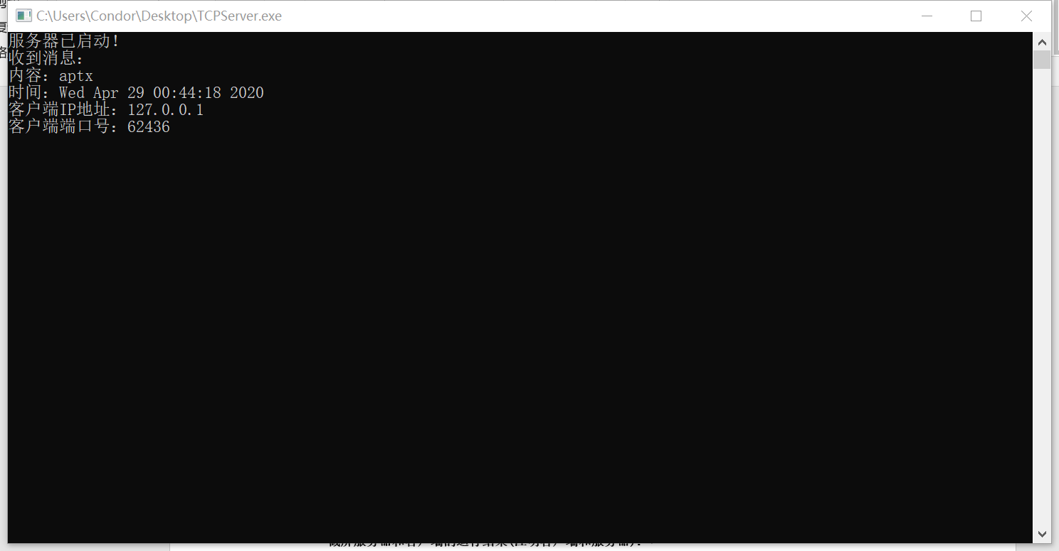
发送第二条消息时：
客户端：
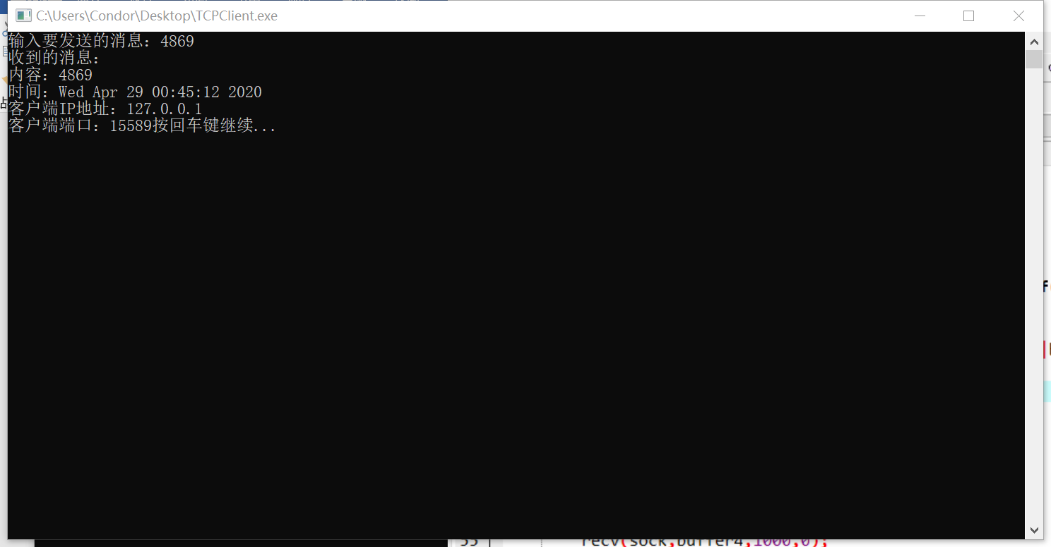
服务器：
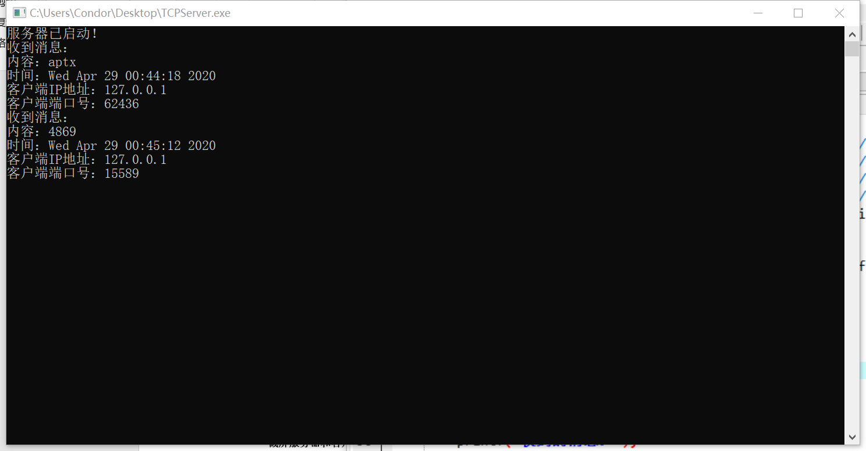
- 服务器的全部源代码（或自选主要代码）：
见附件
(3)编写UDP Echo增强程序
- 实验要求：
修改UDP例程，完成Echo功能，即当客户端发来消息时，服务器显示出服务器的当前时间、客户端的IP、客户端的端口号和客户发来的信息，并把它们一并发回给客户端，客户端然后把它们显示出来。
服务器可以直接从recvfrom()的参数from中得到客户端的IP地址和端口号，并且服务器用sendto()发回给客户端消息时可以直接用该参数from作为参数toAddr。可以使用inet_ntoa()转换客户端IP地址。
客户端程序的recvfrom()可以直接使用原来sendto使用的sock。该sock已经绑定了客户端的IP地址和端口号，客户端可以直接用来接收数据。
- 参考运行截屏：
客户端（两次运行）
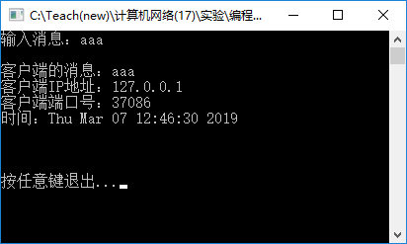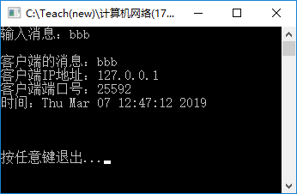
服务器：
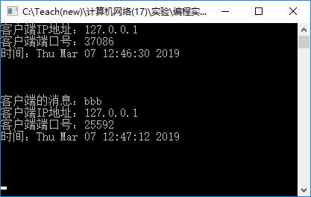
- 只运行客户端程序而不运行服务器程序会出现什么错误，截屏并说明原因。
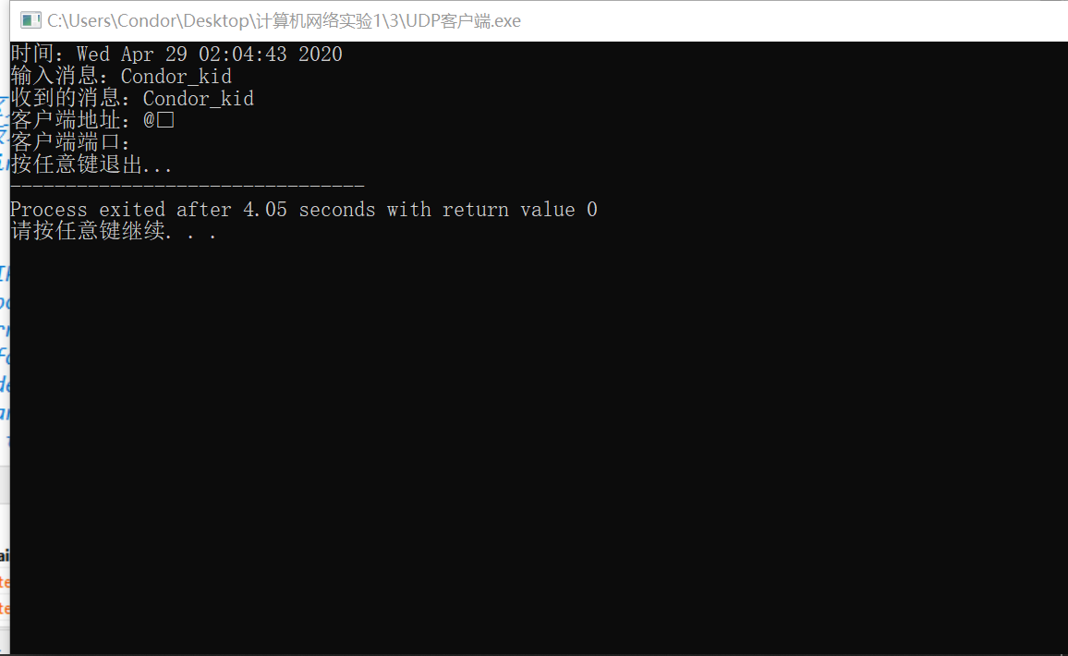
如图所示，只运行客户端不运行服务器程序会导致客户端无法连接上服务器，进而导致客户端在接收服务端发送的IP地址和端口号时崩溃。
- 截屏服务器和客户端的运行结果（注明客户端和服务器）：
第一次发送消息时：
客户端：
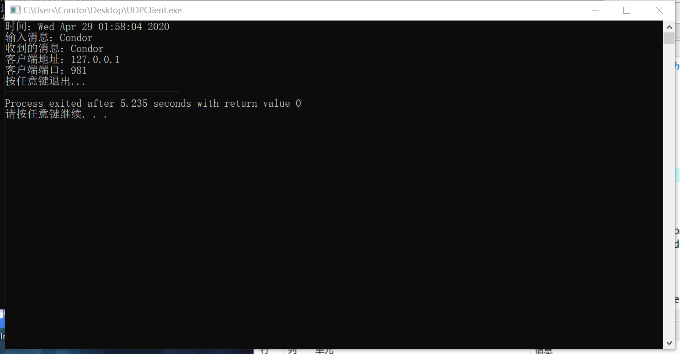
服务端：
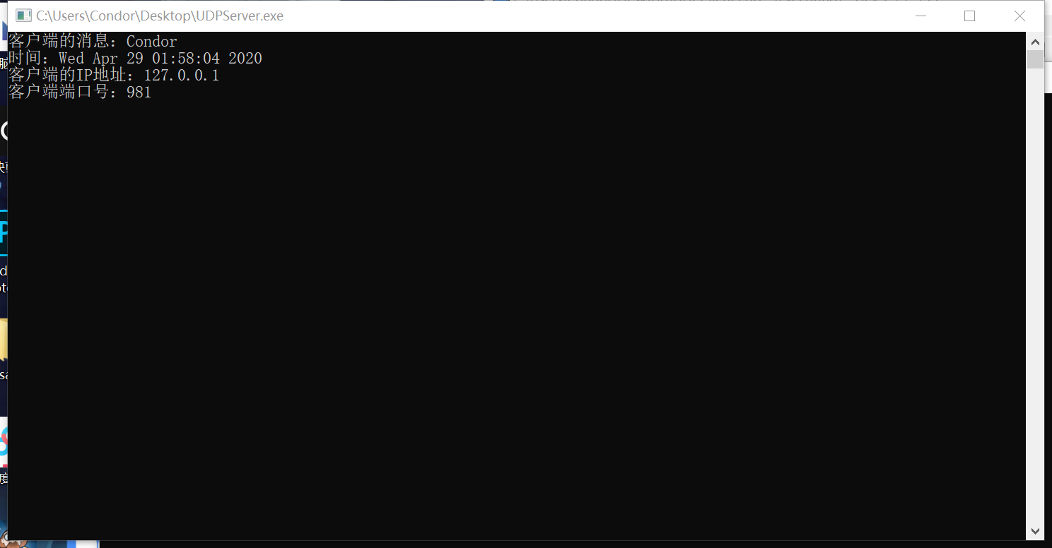
第二次发送消息时：
客户端：
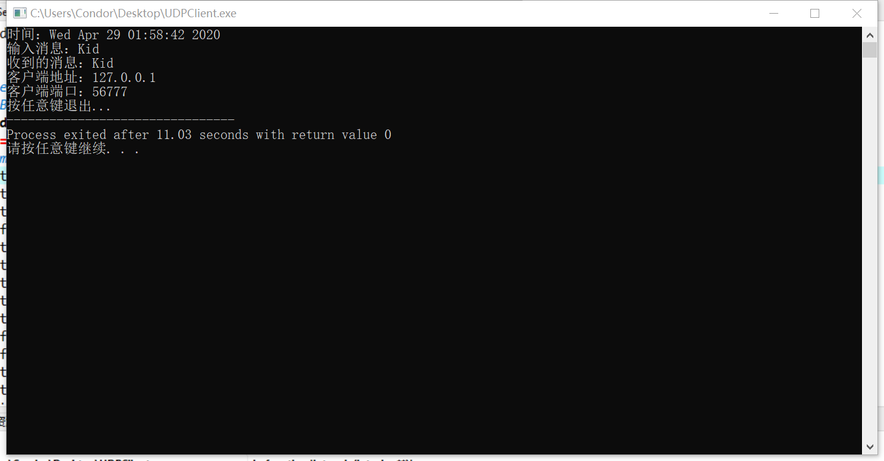
服务端：
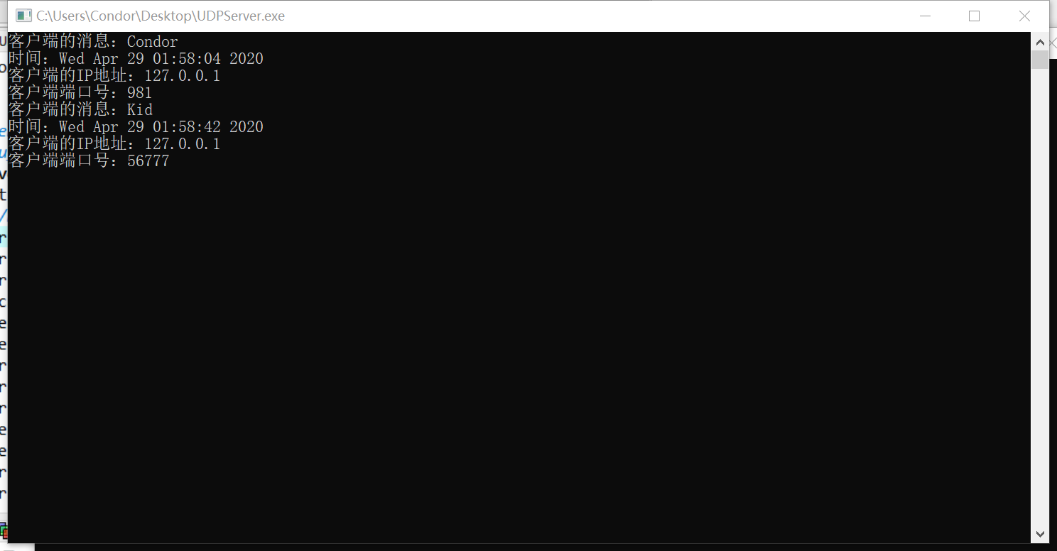
- 服务器的全部源代码（或自选主要代码）：
见附件
- 客户端的全部源代码（或自选主要代码）：
见附件

【完成情况】
是否完成以下步骤？(√完成 ×未做)
(1) [√] (2) [√] (3) [√]

【实验体会】
写出实验过程中遇到的问题，解决方法和自己的思考;并简述实验体会（如果有的话）。
本次实验是本人第一次计算机网络实验，刚刚接触感到很陌生。遇到较有代表性的问题如下：
- 编译问题：本人用的是windows环境下的dev进行编译，一开始编译老师所提供的标程是失败的，后来经过查阅相关资料，得到的解决方法是在编译选项中加入以下命令：-lwsock32。
- 在实验之前，本人对TCP和UDP协议之间的连接方式还是略感陌生，本次实验对我加深理解这两个协议大有裨益。
- 本次实验中，老师的要求是：TCP协议实验是：服务器获取IP地址后要求直接使用s_un_b的四个分量得到IP地址，不能使用函数inet_ntoa()转换IP地址。但是我在第一次编译时发现没有s_un_b这个变量，并且所给的课件也是这个变量名。因此本人通过搜索引擎发现所需要的变量为S_un_b而非s_un_b，进而顺利解决这个问题。
体会：在做这个实验的过程中，本人觉得调试的过程是比较耗时的，有时候会感到烦躁。不过当自己最后成功做出来时，还是有一种柳暗花明又一村的感觉，希望以后的实验也能这样让人感到有所收获且有趣。
【交实验报告】
每位同学单独完成本实验内容并填写实验报告。
交作业地点：http://172.18.187.251/netdisk/default.aspx?vm=18net
编程实验
截止日期： 开学第二周的周五 23:00
上传文件： 学号_姓名_Echo实验报告.doc
学号_姓名_Echo实验源码.rar (源程序和可执行程序)

